Подготовила учитель-логопед Мозоль Н.Н.

Автоматизация звука [ч] в изолированном звучании

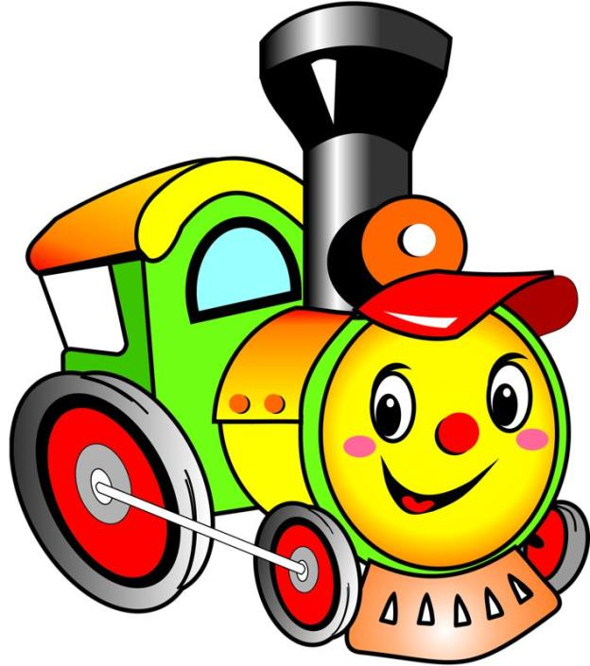

«Песенка паровозика».
Произнести звук [Ч] на одном выдохе несколько раз:
«Ч – Ч – Ч …»

- Автоматизация звука [ч] в обратных слогах
Повтори слоги
АЧ – ОЧ ОЧ – УЧ УЧ – ЫЧ ЫЧ – ИЧ
ИЧ – ЕЧ ЕЧ – ЁЧ ЁЧ – ЮЧ ЮЧ – ЯЧ

- Автоматизация звука [ч] в обратных слогах со стечением согласных
Повтори слоги
АЧК – ОЧК – УЧК – ЫЧК
ИЧК – ЕЧК – ЁЧК – ЮЧК – ЯЧК
АЧТ – ОЧТ – УЧТ – ЫЧТ
ИЧТ – ЕЧТ – ЁЧТ – ЮЧТ – ЯЧТ

- Автоматизация звука [ч] в прямых слогах
Повтори слоги
ЧА – ЧА – ЧА – ЧА – ЧА
ЧО – ЧО – ЧО – ЧО – ЧО
ЧУ – ЧУ – ЧУ – ЧУ – ЧУ
ЧИ – ЧИ – ЧИ – ЧИ – ЧИ
ЧЕ – ЧЕ – ЧЕ – ЧЕ – ЧЕ

- Автоматизация звука [ч] в интервокальных слогах
Повтори слоги
АЧА – АЧО – АЧУ – АЧИ
УЧА – УЧО – УЧУ – УЧИ
ОЧА – ОЧО – ОЧУ – ОЧИ
ИЧА – ИЧО – ОЧУ – ИЧИ

- Автоматизация звука [ч] в прямых слогах со стечением согласных
Повтори слоги
ЧТА – ЧТО – ЧТУ – ЧТИ – ЧТЕ
ЧМА – ЧМО – ЧМУ – ЧМИ – ЧМЕ
ЧКА – ЧКО – ЧКУ – ЧКИ – ЧКЕ
ЧНА – ЧНО – ЧНУ – ЧНИ – ЧНЕ

- Автоматизация звука [ч] в словах, звук в конце слова
Повтори слова
АЧ: пу-гач, тя-гач, бо-гач, ку-мач, ткач;
ОЧ: ночь, дочь;
УЧ: мо-гуч, тя-гуч, тя-нуч;
ИЧ: дичь;
ЕЧ: меч, печь, течь;
ЯЧ: мяч.

- Автоматизация звука [ч] в словах со стечением согласных
Повтори слова
АЧ: пач-ка, тач-ка, дач-ка, мач-та, кач-ка, нач-ни, знач-ки, за-дач-ка, за-дач-ник, у-дач-но, ка-бач-ки, баш-мач-ки;
ОЧ: оч-ки, боч-ка, точ-ка, доч-ка, поч-ка, коч-ка, ноч-ка, поч-та, поч-ва, ноч-ной, квоч-ка, ба-боч-ка, у-доч-ка, ду-доч-ка, ве-точ-ка, ша-поч-ка, у-точ-ка, та-поч-ки, Во-воч-ка, де-воч-ка, за-моч-ки, ва-зоч-ка, ба-ноч-ки;
УЧ: куч-ка, Жуч-ка, туч-ка, внуч-ка;
ИЧ: птич-ка, я-ич-ко, во-дич-ка, но-вич-ки, пу-го-вич-ка;
ЫЧ: быч-ки, ка-выч-ки;
ЕЧ: печ-ка, меч-та, о-веч-ка, ма-еч-ка, Та-неч-ка, Пе-теч-ка, Ва-неч-ка, А-неч-ка, Ле-ноч-ка, уз-деч-ка, на-веч-но.
- Автоматизация звука [ч] в словах, звук в середине слова
Повтори слова
ЧА: ко-чан, ту-ча, бах-ча;
ЧО: ба-чок, бы-чок, пу-чок, зна-чок, ка-ба-чок, па-у-чок, бо-чо-нок, баш-ма-чок, зай-чо-нок;
ЧУ: хо-чу, ка-у-чук, жем-чуг;
ЧИ: мя-чи, мя-чик, зай-чик, ов-чин-ка, мо-гу-чий, па-ху-чий, пон-чик, за-я-чий;
ЧЕ: у-че-ник, -у-че-ни-е, у-чеб-ник;
ЧЁ: пе-чёт, те-чёт, у-чё-ба, мо-чё-ный, пе-чё-ный, коп-чё-ный, пе-чён-ка, но-чёв-ка.

- Автоматизация звука [ч] в словах, звук в начале слова
Повтори слова
ЧА: ча-до, ча-ша, ча-бан, чай, чан, чай-ка, чай-ник, чаш-ка, ча-ин-ка;
ЧУ: чу-до, чу-дак, чу-гун, чу-гу-нок, Чу-кот-ка, чу-гун-ный, чуб, чуд-ный, чут-кий;
ЧИ: чиж, чи-жик, чин-ный;
ЧЕ: чек, чей, чех, че-мо-дан, че-кан-ка, че-пу-ха, чем-пи-он,;
ЧЁ: чёт-ки, чёт-кий, чёт-ный.
- Автоматизация звука [ч] в словах с двумя этими звуками
Повтори слова
Чук-ча, чеп-чик, че-чёт-ка, че-че-ви-ка.

- Автоматизация звука [ч] в словосочетаниях
Ребенок повторяет словосочетания
Мамочкина шапочка, чугунная печка, Ванечкин зайчик, молочная начинка, удобные ботиночки, кожаный чемоданчик, чугунная ванночка.

Новая маечка, ночная бабочка, тонкая веточка, мягкие тапочки, чайные чашки, утиное яичко, пахучий мёд.

Анечкин мячик, дикая уточка, мягкая овчинка, тёмная тучка, умный ученик, дубовая бочка, новый учебник.

- Автоматизация звука [ч] в предложениях из 3 слов
Ребенок повторяет предложения
Ученик купит учебник. Вовочка везёт тачку. Мамочка готовит кабачок. Девочка умеет читать. На кочке – уточка. Ученики читают учебники. Дети чинят тачку.

- Автоматизация звука [ч] в предложениях из 4 слов
Ребенок повторяет предложения.
Ванечка думает над задачей. На дочкиной кофточке – пуговички. У ученика Ванечки – учебники. Жучка подходит к будочке. У Анечки – чудный зайчик.

- Автоматизация звука [ч] в предложениях из 5 слов
Ребенок повторяет предложения.
У девочки в баночке – бабочка. У Вовочки в бочке – водичка. Девочка на даче пьёт чай. У паучка на веточке – паутина. Бычки пьют водичку из бочек. Девочка читает книжечку о бабочках. У птички в гнезде – птенчики. У птички домик – на веточке.

- Автоматизация звука [ч] в предложениях из 6 слов
Ребенок повторяет предложения
Вовочка и Ванечка поят водичкой бычков. Идёт бычок, его бочок как кабачок. В печке – чугунок, в чугунке – чечевичка. Учеников учат печь пончики в печке. У Танечки и Манечки – новые ботиночки.

- Автоматизация звука [ч] в предложениях из 7 слов
Ребенок повторяет предложения
У мамочки – две дочки: Танечка и Анечка. У Анечки в чемодане – чепчик и маечка. Это Ванечкин зайчик, а это Вовочкин бычок.

- Автоматизация звука [ч] в чистоговорках
Ребенок повторяет чистоговорки
ЧА – ЧА – ЧА дом из кирпича
ЧА – ЧА – ЧА на столе свеча
ЧА – ЧА – ЧА печка очень горяча
ЧУ – ЧУ – ЧУ молоточком я стучу
ЧУ – ЧУ – ЧУ я зажгу свечу
ЧУ – ЧУ – ЧУ я на шаре улечу
ЧУ – ЧУ – ЧУ на велосипеде я качу

ЧИ – ЧИ – ЧИ мы сидели на печи
ЧИ – ЧИ – ЧИ у меня ключи
ЧИ – ЧИ – ЧИ новые мячи
ЧИ – ЧИ – ЧИ мы носили кирпичи
ЧИ – ЧИ – ЧИ дети ели калачи
ЧИ – ЧИ – ЧИ приехали врачи

АЧА – АЧА – АЧА это наша дача
ЧОК – ЧОК – ЧОК у девочки сачок
ЧОК – ЧОК – ЧОК у меня жучок
ЧОК – ЧОК – ЧОК у бабушки внучок
ЧОК – ЧОК – ЧОК в паутине паучок
ЧОК – ЧОК – ЧОК сломался каблучок
ЧОМ – ЧОМ – ЧОМ я иду с мячом
ЧИЛ – ЧИЛ – ЧИЛ я посылку получил
ЧАТА – ЧАТА – ЧАТА у бабушки внучата
ЧАТА – ЧАТА – ЧАТА зайчиха и зайчата
ЧАТА – ЧАТА – ЧАТА волчица и волчата
ЧЕЙ – ЧЕЙ – ЧЕЙ вот бежит ручей
ЧЕЛИ – ЧЕЛИ – ЧЕЛИ сели на качели

АЧ – АЧ – АЧ мы играли в мяч
АЧ – АЧ – АЧ наша мама – врач
АЧ – АЧ – АЧ испеку калач
ОЧ – ОЧ – ОЧ наступила ночь
ОЧ – ОЧ – ОЧ мама моет дочь
УЧ – УЧ – УЧ мы искали ключ
УЧ – УЧ – УЧ на небе много туч
УЧ – УЧ – УЧ солнце вышло из-за туч
ИЧ – ИЧ – ИЧ привезли кирпич

ОЧКА – ОЧКА – ОЧКА в огороде бочка
ОЧКА – ОЧКА – ОЧКА одна у мамы дочка
УЧКА – УЧКА – УЧКА – это наша Жучка
ИЧКИ – ИЧКИ – ИЧКИ на заборе птички
ИЧКИ – ИЧКИ – ИЧКИ у курочки яички
ОЧКИ – ОЧКИ – ОЧКИ двери на замочке
ОЧКИ – ОЧКИ – ОЧКИ набухают почки
АЧКА – АЧКА – АЧКА у забора тачка

ЧКА – ЧКА – ЧКА на цветочке бабочка
ЧКА – ЧКА – ЧКА я гоню бычка
ЧКА – ЧКА – ЧКА это наша лодочка
ЧКУ – ЧКУ – ЧКУ мальчик ловит бабочку
ЧКУ – ЧКУ – ЧКУ мне купили сумочку
ЧКИ – ЧКИ – ЧКИ на грядке кабачки
ЧКИ – ЧКИ – ЧКИ на качелях девочки
ЧКИ – ЧКИ – ЧКИ у бабушки очки
ЧКО – ЧКО – ЧКО дети пили молочко

- Автоматизация звука [ч] в стихах
Учим стихи.
***
У зайчика значок,
На значке – кабачок.

***
Птичка, птичка,
Попей водички!
Водичка – в бочке,
Бочка – на кочке.

***
Ванечка водичкой
Моет плечи, личико,
Моет пальчики, бочок,
Как бы вымыть язычок?

***
Обруч я верчу, кручу,
Циркачом я стать хочу!

***
Печник починет печь –
Будет печь отлично печь!

***
Хранили зайчатки
Чулки и перчатки,
Перчатки – в чулане,
Чулки – в чемодане.

***
Горячи калачи, доставай из печи!

***
Вечер, в чашках – чай горячий,
Чаепитие на даче.
Мама с дочкой рады встрече –
Очень чудный нынче вечер!

* * *
Отчего ручей журчит?
Отчего он не молчит?
Оттого, что он течёт
И тихонечко поёт.

***
Ученик читает чётко:
«Почта, ночь, водичка, чётки,
Чемодан, овечка, печь,
Девочка, печенье, меч,
Кабачок, начинка, почка,
Чайка, чайник, мячик … Точка».

- Автоматизация звука [ч] в текстах
Перескажи текст
Ученик
Вовочке Чайкину шесть лет. Мамочка учит его читать. Вовочка читает: ночь, туча, чай, чемодан.

Паучок
Ткёт паучок паутиночку. Ниточка – к ниточке, от веточки – к веточке. Вот и готова паутиночка! Паучок думает: «Попадёт муха в паутиночку. Будет чудно!» Но, вот, птичка чуть-чуть качнула веточку. Нет у паучка ни мухи, ни паутиночки.

- Автоматизация звука [ч] в скороговорках
В печке – печенье.
Маечка – у Манечки.
У папочки – очки да тапочки.
На веточке – певчая птичка.

У дачника на даче – кабачки, а
У дочки на даче – уточки.
У внучка на даче – удочки, а
У внучки на даче – дудочки.

У Танечки – тачка,
А у Анечки – печенья пачка.

У Ванечки на диванчике
В чемоданчике – одуванчики.

На даче у Манечки –
Ниночка и Анечка.

В ванночке – водичка,
В водичке – Ванечка.
Ванечка – в водичке,
Водичка – в ванночке.

